6.3.1目标定位
6.3.1.3 计算机网络技术专业专指会会议签到表
材料清单
1 | 会议签到表（20210429）
2 | 会议签到表（20230317)

1、会议签到表（20210429）

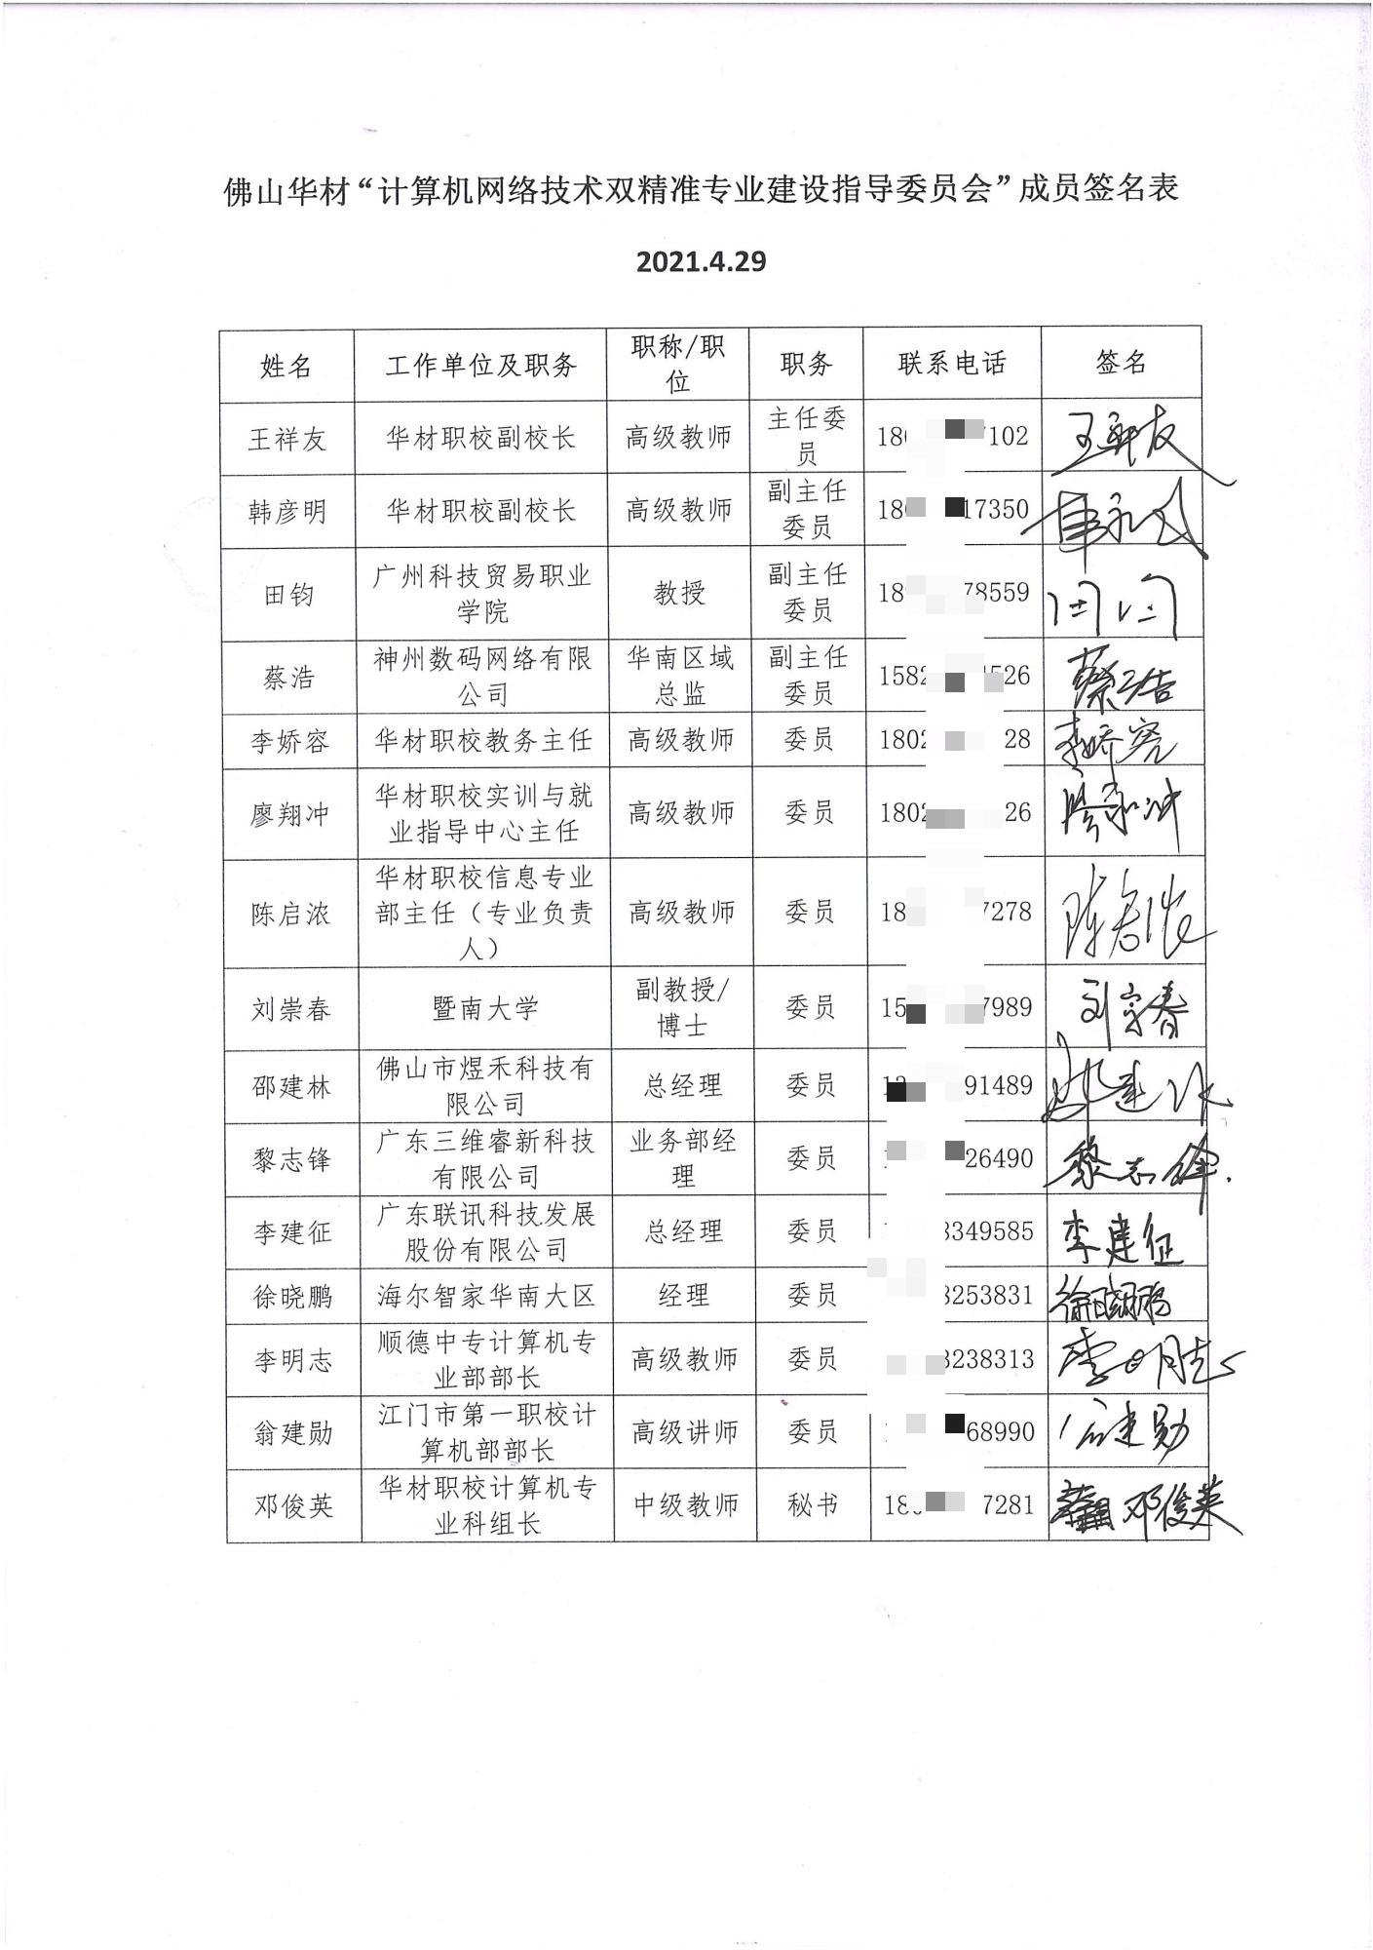

2、会议签到表（20230317）
